Состояние атмосферного воздуха
По данным непрерывных измерений на автоматических станциях, установленных в Минске, 10 июня и в первой половине дня 11 июня максимальные концентрации азота диоксида в районах улиц Героев 120 Дивизии и Корженевского составляли 0,5 ПДК. Уровень загрязнения воздуха серы диоксидом, углерода оксидом, азота оксидом и бензолом был существенно ниже нормативов качества.

Суточный ход концентраций загрязняющих веществ в районе
ул. Героев 120 Дивизии 5– 6 июля 2018 года
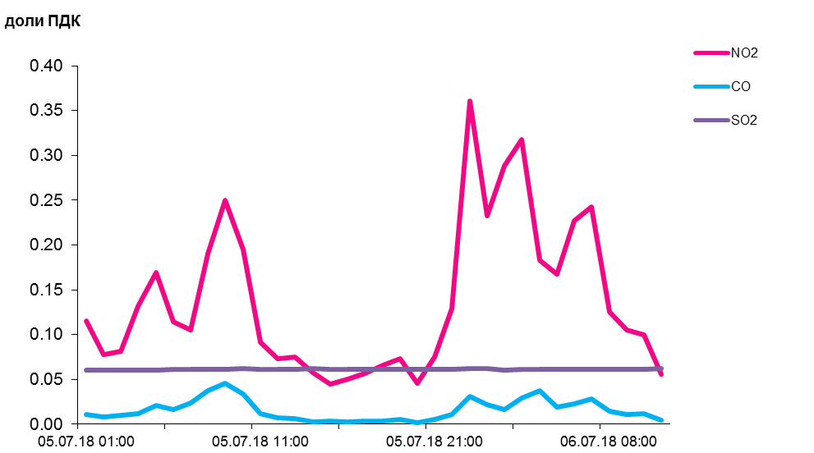
По данным непрерывных измерений, среднесуточные концентрации твердых частиц, фракции размером до 10 микрон в воздухе Могилева, Солигорска, Гродно, Новополоцка и Гомеля находились в пределах 0,3-0,4 ПДК, в воздухе Бреста – 0,1 ПДК.
Содержание твердых частиц, фракции размером до 2,5 микрон в воздухе Минска (район ул. Героев 120 Дивизии) составляло 0,4 ПДК, данные из Жлобина не поступали.

Среднесуточные концентрации твердых частиц, фракции размером до 10 микрон, 5 июля 2018 года

